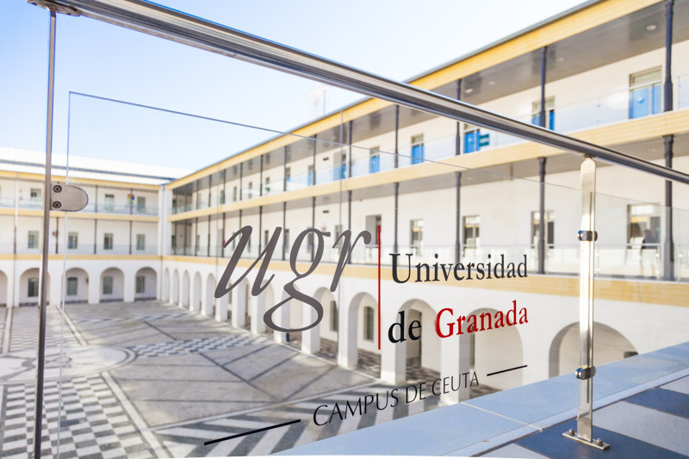 | Presentación:  Es conocida la importancia de la práctica para el aprendizaje de la profesión docente y por ello, los planes de estudio universitarios contemplan el dedicar una parte importante de su carga lectiva al prácticum. Para contribuir al éxito de tales enseñanzas, son imprescindibles esfuerzos de coordinación entre instituciones y tutores; así como la preparación del estudiante para incorporarse exitosamente a distintos centros y contextos educativos. Estas jornadas, por tercera vez, se convierten en una oportunidad para optimizar el aprendizaje situacional y experiencial a realizar por el estudiante en las prácticas curriculares del Grado.  Objetivos:  - Informar al estudiantado sobre la organización y el desarrollo de las asignaturas de Prácticum de los Grados de Educación Infantil y Educación Primaria.  - Contribuir a la difusión del programa didáctico de las asignaturas.  - Acercar los centros externos a la Facultad a través de su participación en seminarios formativos.  - Difundir prácticas escolares que orienten al estudiantado en el proceso de elección de centros de prácticas.  - Contribuir al aumento e idoneidad de puestos de prácticas.  - Contribuir al análisis, reflexión y debate sobre la formación inicial práctica docente.  - Desarrollar acciones de acogida en los centros externos que faciliten la integración del estudiante en prácticas.  - Fomentar la implicación y la coordinación de tutores académicos y externos de cara al desarrollo de las asignaturas de prácticum.  Destinatarios, según acciones:  - Estudiantes de las asignaturas de prácticum I y II del Grado en Educación Infantil y Grado en Educación Primaria.  - Tutores académicos y externos de las asignaturas de Prácticum.  - Coordinadores académicos de las asignaturas de Prácticum.  - Coordinadores de prácticas de centros escolares externos. | Lugar:  Salón de Grados de la Facultad de Educación, Economía y Tecnología de Ceuta.  Asistencia:  Los estudiantes tienen la obligación de asistir a todas las acciones que les afecten como parte de la asignatura de prácticum que cursan  Organiza:  Vicedecanato de Prácticas e Innovación Educativa de la Facultad de Educación, Economía y Tecnología de Ceuta.  Colabora:  Ministerio de Educación, Cultura y Deporte. Dir. Provincial de Ceuta.  Facultad de Educación, Economía y Tecnología de Ceuta. Univ. Granada.  C.E.I.P. Príncipe Felipe. C.E.I.P. Mare Nostrum.  C.E.I.P. Andrés Manjón. C.E.I.P. R. Mª Valle Inclán.  C.E.I.P. Reina Sofía. C.C. Sta. María Micaela.  C.E.I.P. Maestro José Acosta. C.E.I.P. F. García Lorca.  C.E.I.P. Vicente Aleixandre. C.E.I.P. S. Ramón y Cajal.  C.E.I.P. Juan Carlos I. C.E.I.P. Santa Amelia.  C.E.I.P. José Ortega y Gasset. C.E.E. San Antonio.  C.C. La Inmaculada. C.C. San Daniel.  C.E.I.P. Ciudad de Ceuta. C.E.I.P. Lope de Vega. C.C. Severo Ochoa. C.E.I.P. Rosalía de Castro. C.C. San Agustín. C.E.I.P. F. García Lorca.  Dirección Provincial de Ceuta

Acción 1.- REUNIÓN GENERAL PARA ORGANIZAR Y DESARROLLAR EL PRÁCTICUM 17/18  Viernes 29/09/2017.- 10:00h.- Aula 30.  Charla-Coloquio: Claves para organizar y cursar con éxito el prácticum. Prof. D. Christian A. Sánchez Núñez  Coordina y modera: D. Sergio Cepero Espinosa. Vicedecano de Prácticas e Innovación Educativa (Facultad de Educación, Economía y Tecnología).  INAUGURACIÓN DE LAS 3.^{as} JORNADAS SOBRE EL PRÁCTICUM  Miércoles 4/10/2017. 16:00h a 16.30h.- Salón de Grados  D. Antonio García Guzmán, Decano de la Facultad de Educación, Economía y Tecnología de Ceuta.  D. León Bendayan Montecatine, Director Provincial del Ministerio de Educación, Cultura y Deporte en Ceuta.  D. Sergio Cepero Espinosa, Vicedecano de Prácticas e Innovación Educativa (F. de Educación, Economía y Tecnología).  Acción 2.- INTERCAMBIO DE EXPERIENCIAS INNOVADORAS Y PANELES DE CENTROS ESCOLARES. CONOCER PARA DECIDIR DONDE REALIZAR EL PRÁCTICUM.  Coordina: UNIDAD DE PROGRAMAS EDUCATIVOS (MECD).  Miércoles 4/10/2017.- Salón de Grados  16:30-17:00h 17:00-17:30h CC. La Inmaculada: “La cultura como elemento dinamizador de la Escuela”. CC. San Daniel: “San Daniel elige: cooperación, salud, solidaridad, diversidad e innovación… vivir”. 17:30-18:00h 18:15-18:45h 18:45-19:15h C.E.I.P. R. Mª Valle Inclán: “Gamification in my school”. C.E.I.P. Príncipe Felipe: “Cultura digital en la Educación Primaria”. C.E.I.P. José Ortega y Gasset: “Algoritmos ABN en Infantil y Primaria”. Andrés Manjón.  Jueves 5/10/2017.- Salón de Grados  16:30-17:00h 17:00-17:30h C.E.I.P. Reina Sofía: “Un colegio de emociones”. C.E.I.P. Mare Nostrum: “La realidad aumentada en el aula y Drácula visita nuestro cole”. 17:30-18:00h 18:15-18:45h 18:45-19:15h C.E.E. San Antonio: “Lipdub con truco”. C.E.I.P. Santa Amelia: “El tratamiento de la convivencia en un contexto multicultural. Herramientas prácticas en el contexto educativo”. C.E.I.P. Santiago Ramón y Cajal: “El cine como arte en la escuela. Proyecto SAMSUNG/MUSE”.  Viernes día 6/10/2017 . - Salón de Grados.  10.00-12:00h - Visualización de las presentaciones del resto de centros en formato vídeo. - Difusión de las actividades del convenio MECD-ONCE con actividades para los alumnos en prácticas. |  | Acción 3.- ELECCIÓN DE CENTROS DE PRÁCTICAS (Salón de grados)  - Prácticum II-Ed. Infantil. Lunes 09/10/2017. 13:00h-13:30h.  Coordinan Dña. Mª José Latorre Medina y D. Sergio Cepero Espinosa.  - Prácticum II-Ed. Primaria. Lunes 09/10/2017. 17:00h-18:00h.  Coordinan D. Fernando Trujillo Sáez y D. Sergio Cepero Espinosa.  - Prácticum I-Ed. Infantil. Martes 10/10/2017. 09:30h-10:00h.  Coordinan D. Francisco Mateos Claros y D. Sergio Cepero Espinosa.  - Prácticum I-Ed. Primaria. Martes 10/10/2017. 11:30h-12:00h.  Coordinan D. Francisco Díaz Rosas y D. Sergio Cepero Espinosa.  NOTA: Para estudiantes del PII matriculados en febrero habrá una sesión extraordinaria de elección de centros durante el mes de febrero.  Acción 4.- JORNADA DE ACOGIDA PARA ESTUDIANTES EN LOS CENTROS EXTERNOS.  - ESTUDIANTES DE PRÁCTICUM I. 11/10/2017. Hora a determinar en cada centro  - ESTUDIANTES DE PRÁCTICUM II. 15/02/2018 (12:00h)  - ESTUDIANTES PRÁCTICUM II PRIMARIA MENCIÓN. 09/04/2017 (09.00h)  Acción 5.- SEMINARIOS INICIALES DE PRÁCTICUM  - PRÁCTICUM I-ED. INFANTIL. 10/10/2017.- 10:00h.-11:00h.  Coordina D. Francisco Mateos Claros  - PRÁCTICUM I-ED. PRIMARIA. 10/10/2017.- 12:00h.-13:00h.  Coordina D. Francisco Díaz Rosas  - PRÁCTICUM II-ED. INFANTIL. 15/02/2018.- 10.00h.- 11.00h.  Coordina D. Mª José Latorre Medina  - PRÁCTICUM II-ED. PRIMARIA. 15/02/2018.- 10.00h.- 11.00h.  Coordina D. Fernando Trujillo Sáez  Acción 6.- INCORPORACIÓN DEL ESTUDIANTE AL CENTRO DE PRÁCTICAS  - PRÁCTICUM I- Infantil y Primaria. 16/10/2017.-09:00h.-  - PRÁCTICUM II- Infantil y Primaria. 16/02/2018.-09:00h.-  - PRÁCTICUM II- Primaria Mención. 09/04/2018.-09:00h.-  Acción 7.- ENCUENTROS ENTRE TUTORES ACADÉMICOS Y TUTORES EXTERNOS  - ENCUENTRO DE TUTORES DE PRÁCTICUM I. 16/10/2017. 17:00h.-  Coordinan D. Francisco Mateos Claros, D. Francisco Díaz Rosas y D. Sergio Cepero Espinosa.  - ENCUENTRO DE TUTORES DE PRÁCTICUM II. 19/02/2018. 17:00h.-  Coordinan Dña. Mª José Latorre Medina, D. Fernando Trujillo Sáez y D. Sergio Cepero Espinosa.  - ENCUENTRO DE TUTORES DE PII PRIMARIA de MENCIÓN. 09/04/2018. 17:00h.-  Lugar a determinar. Coordinan D. Fernando Trujillo Sáez y D. Sergio Cepero Espinosa.

